Результаты
VII Открытого регионального фотоконкурса «Мир глазами детей»
(дистанционная форма)

Номинация «Историко-культурные ценности родного края»
I младшая группа

№ п/п | Ф.И.  участника | Учреждение образования | Фотография | Ф.И.О.  учителя | Результаты
1. | Шелетун  Лев | ГУО «Детский сад №3 г. Новогрудка» | «Наследие в детских руках»  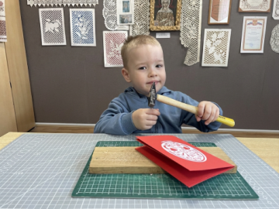 | Ёрчик  Надежда Николаевна | Диплом лауреата  I степени

Номинация «Традиции в женских руках»
I младшая группа

№ п/п | Ф.И.  участника | Учреждение образования | Фотография | Ф.И.О.  учителя | Результаты
1. | Малявская Вера | ГУО  «Любчанский детский сад» | «Связь поколений»  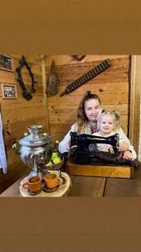 | Мигаль Татьяна Ивановна | Диплом лауреата  I степени

Номинация «Радость материнства и семьи»
I младшая группа

№ п/п | Ф.И.  участника | Учреждение образования | Фотография | Ф.И.О.  учителя | Результаты
1. | Яловикова София | ГУО  «Детский сад №3 г. Новогрудка» | «Нежные объятия»   | Олешкевич Екатерина | Диплом лауреата  I степени
2. | Хоронжий Мирон | ГУО  «Детский сад №3 г. Новогрудка» | «Мама и её мальчики»  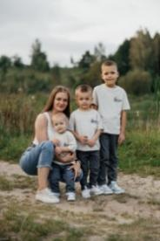 | Фалевич Лариса Петровна | Диплом лауреата  I степени
3. | Хоронжий Матвей | ГУО  «Детский сад №3 г. Новогрудка» | «Под маминым крылом»  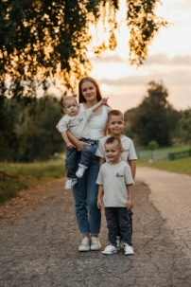 | Ёрчик Надежда Николаевна | Диплом лауреата  I степени

Номинация «Городской и сельский пейзаж»
I младшая группа

№ п/п | Ф.И.  участника | Учреждение образования | Фотография | Ф.И.О.  учителя | Результаты
1. | Яловикова София | ГУО  «Детский сад №3 г. Новогрудка» | «Золотая осень»  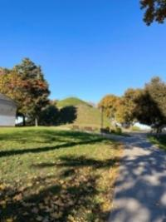 | Олешкевич Екатерина | Диплом лауреата  I степени
2. | Хоронжий Мирон | ГУО  «Детский сад №3 г. Новогрудка» | «Багровый закат»  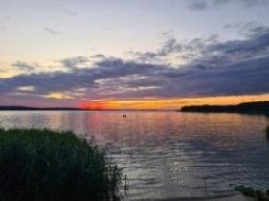 | Фалевич Лариса Петровна | Диплом лауреата  I степени
3. | Хоронжий Матвей | ГУО  «Детский сад №3 г. Новогрудка» | «Зеркало природы»  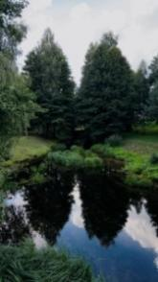 | Ёрчик Надежда Николаевна | Диплом лауреата  I степени

